Objectif : Projet VillonCar

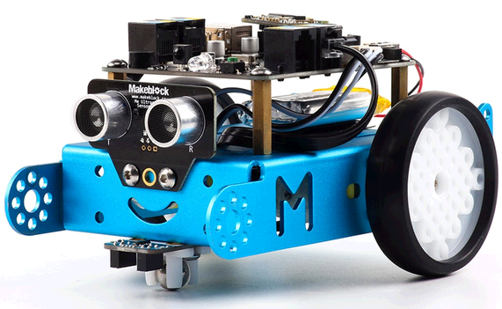
Rappel du challenge : Réaliser le robot qui sortira le plus rapidement possible du labyrinthe.
Séance N°
Date :
Groupe :

Validation de ce qui a été fait à la dernière séance :

Les tâches à réaliser :
- En groupe : Assemblage du robot (Maxi 30 minutes)
Quelle documentation ?

Quels sont les outils qui vous ont été nécessaires ?

Validation professeur
- En binôme :
  - Lancer l’environnement de travail Mbot,
  - Répartir chaque programme de test entre les deux binômes,
  - Saisir le programme dans l’environnement Mbot,
  - Téléverser le programme dans le robot,
  - Faire fonctionner le robot au sol ou sur la table d’essai,
Programme réalisé et analyse :

Validation professeur

- En binôme : Réalisation du deuxième programme
a. Réaliser le programme qui va permettre au robot:
- attendre que le bouton soit pressé
- reculer en ligne droite pendant 1,5 seconde
b. Télécharger le programme dans le robot,
c. Tester que le programme est conforme à la description donnée en a)
d. Ajouter une copie d’écran de votre programme :

Validation professeur
- En binôme : Approfondissement programmation
a. Proposer et réaliser un programme qui va permettre au robot de:
- attendre que le bouton soit pressé,
- tourner à droite en marche avant pendant 1s,
- s'arrêter pendant 0,5s,
- tourner à gauche en marche arrière pendant 2s,
b. Téléverser le programme dans le robot,
c. Tester la conformité,
d. Ajouter une copie d’écran de votre programme :

Validation professeur :

